**СТАРШАЯ ГРУППА**

**Тема недели: «Ткани. Одежда. Обувь головные уборы».**

**с 07.12.2020 по 11.12.2020 г.**

**Вторник 08.12.2020 г.**

**1.Познавательная деятельность (ФЭМП).** Тема: «Порядковый счёт до 8».

**Материалы и оборудование:** предметы для счета, игрушка «Робот», конструктор типа «Лего».

**Организационный момент.**

Предложить детям разделиться на группы по 5, 6, 7, 8 человек.

**Порядковый счет до 8.**

*Для лучшего осознания детьми значения порядкового счета его постоянно сопоставляют с количественным счетом, чередуя вопросы «сколько?», «какой по счету?».*

– Сколько всего флажков? Какой по порядку синий флажок? Какого цвета восьмой флажок?

– На место четвертой матрешки поставьте неваляшку. Замените шестой синий кружок красным. Поверните третий квадрат другой стороной вверх. Дайте флажки второму, четвертому и шестому мальчикам.

– Расставьте игрушки так, чтобы первой была матрешка, второй – неваляшка, третьим – мишка. Поставьте куклу между вторым и третьим номерами.

– Какая по счету кукла? А мишка? Сколько всего игрушек? Кто стоит перед неваляшкой? Которая по счету неваляшка?

Дети сопоставляют 2 множества предметов, расположенных в 1 ряд, отвечая на вопросы: «Сколько елочек? На котором месте елочки? Сколько березок? На котором они месте? Каких деревьев больше: елочек или березок?»

Рисуют предметы или геометрические фигуры, а также закрашивают их карандашами разных цветов в указанном порядке. *(«Синим карандашом раскрасьте второй, седьмой и восьмой кружки».)*

Находят место в строю, перестраиваются по указанию воспитателя. Например, воспитатель вызывает 4–5 детей, предлагает им встать друг за другом, пересчитаться, поднять руку, хлопнуть в ладоши, присесть. Детей, занимающих определенные порядковые места, просит поменяться местами, предлагает кому-либо из детей встать, например, между третьим и четвертым номерами. Одновременно ребята упражняются в выделении порядковых отношений, определяют, кто стоит перед Олей, за Олей, между Леной и Аней и т. п.

Целесообразны игры с мячом. Дети выстраиваются шеренгой и пересчитываются. Тот, кому ведущий бросил мяч, называет свой порядковый номер. Порядковый номер может называть и ведущий. Например, он говорит: «Шестой!» Ребенок, стоящий на шестом месте, делает шаг вперед, произносит: «Я шестой!» – и ловит мяч.

**Подвижная игра «Птицелов».**

*Играющие выбирают себе названия птиц, крику которых они могут подражать. Встают в круг, в центре которого – птицелов с завязанными глазами. Птицы ходят, кружатся вокруг птицелова и произносят нараспев:*

В лесу, во лесочке,

На зеленом дубочке,

Птички весело поют,

Ай! Птицелов идет!

Он в неволю нас возьмет,

Птицы, улетайте!

*Птицелов хлопает в ладоши, играющие останавливаются на месте, и водящий начинает искать птиц. Тот, кого он нашел, подражает крику птицы, которую он выбрал. Птицелов угадывает название птицы и имя игрока. Играющий становится птицеловом.*

Правила игры. Играющие не должны прятаться за предметы, встречающиеся на пути. Игроки обязаны останавливаться на месте точно по сигналу.

**2.Изобразительная деятельность.** Тема: «Моделирование робота».

*Воспитатель показывает игрушку робота и предлагает детям сделать из конструктора робота для друзей. Дети самостоятельно строят роботов из конструктора.*

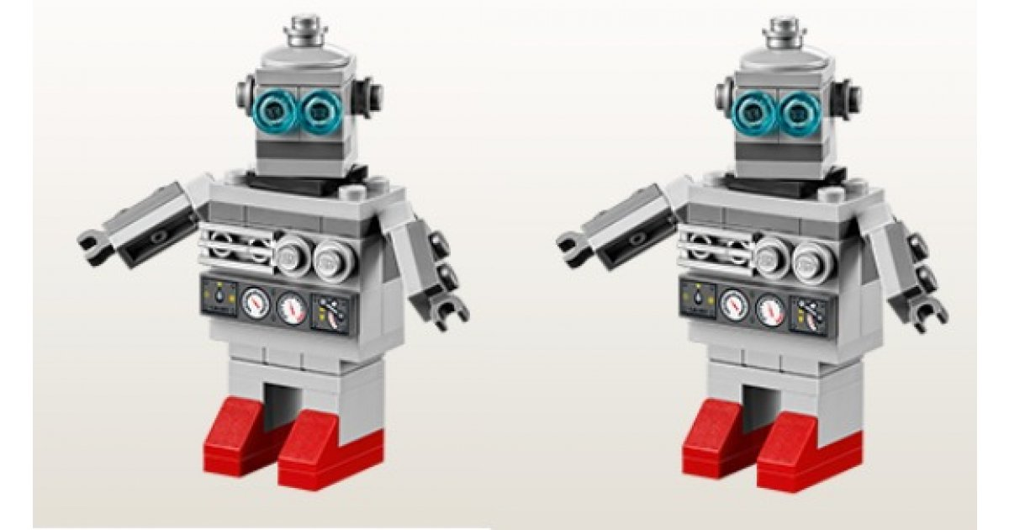

**Рефлексия.**

– До скольки мы считали?

– В какую игру мы играли?

– Что мы строили из конструктора?

**3.Физическая культура.**

|  |  |
| --- | --- |
| Задачи | Содержание НОД |
| **Задачи:**  Упражнять детей в ходьбе и беге по кругу, взявшись за руки, с поворотом в другую сторону; разучить прыжки с ноги на ногу с продвижением вперед; упражнять в ползании на четвереньках между кеглями, подбрасывании и ловле мяча.  Пособия. Флажки по количеству детей, мячи (диаметр 8—10 см) на полгруппы, 8—10 кеглей. | **1 часть.** Построение в шеренгу, проверка осанки и равнения, перестроение в колонну по одному. Ведущий по сигналу воспитателя ведет колонну и, приближаясь к ребенку, идущему в колонне последним, образует круг, предлагая детям взяться за руки. Взявшись за руки, дети находятся на таком расстоянии друг от друга, чтобы круг не растягивался и не сужался, т. е. его форма выдерживалась при ходьбе. Подается сигнал к остановке, повороту в другую сторону, и ходьба продолжается; затем дети переходят на бег в обе. стороны поочередно. Перестроение в колонны.  **2 часть. Общеразвивающие упражнения с флажками**.  1. И. п.: основная стойка, флажки внизу. 1 — флажки вперед; 2 — флажки вверх; 3 — флажки в стороны; 4 — вернуться в исходное положение  2. И. п.: основная стойка, флажки внизу. 1 — шаг правой ногой вперед, флажки в стороны; 2 — вернуться в исходное положение. То же левой ногой  3. И. п.: сидя на полу, флажки у груди. 1 — наклон вперед к правой (левой)ноге, коснуться палочками носков; 2 — вернуться в исходное положение  4. И. п.: стоя на коленях, флажки у груди. 1 — поворот вправо (влево), флажки в стороны; 2 — вернуться в исходное положение  5. И. п.: основная стойка, флажки внизу. 1—2 — присесть, флажки вперед; 3—4 — вернуться в исходное положение  6. И. п.: основная стойка, флажки внизу. 1 — прыжком ноги врозь, флажки в стороны; 2 — вернуться в исходное положение. Выполняется под счет воспитателя 1—8  **Основные виды движений.**  **1. Прыжки** — подпрыгивание с ноги на ногу, продвигаясь вперед, на расстояние 5 м  **2. Подбрасывание мяча двумя руками вверх и ловля его после хлопка в ладоши**  **3. Ползание**на четвереньках между кеглями, не задевая за них  Воспитатель ставит кегли на расстоянии 1 м одну от другой, и первая подгруппа детей выполняет ползание между кеглями, стараясь не задеть их. Детям второй подгруппы предлагается упражнение с мячом: подбросить и поймать его после хлопка в ладоши. Бросание мяча вверх и его ловлю дети выполняют в произвольном темпе, расположившись врассыпную. По сигналу воспитателя дети меняются местами.  **Подвижная игра «Не оставайся на полу»**.  **3 часть. Игра малой подвижности «У кого мяч?».** |
|